กำหนดให้สำนักงานเทศบาลตำบลเวียงสรวยเป็นพื้นที่ปลอดบุหรี่
เทศบาลตำบลเวียงสรวย อำเภอแม่สรวย จังหวัดเชียงราย

สำนักปลัดเทศบาลตำบลเวียงสรวย

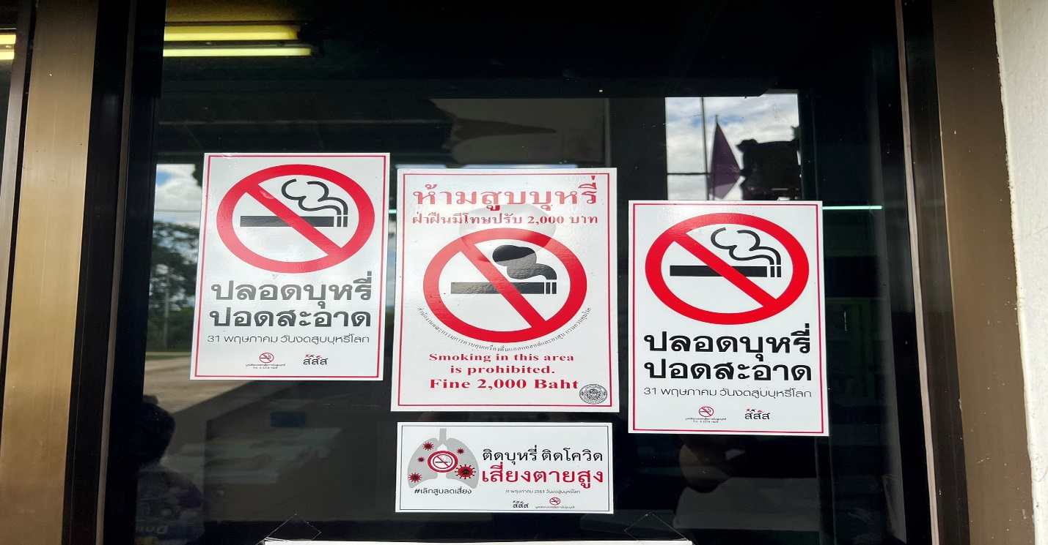

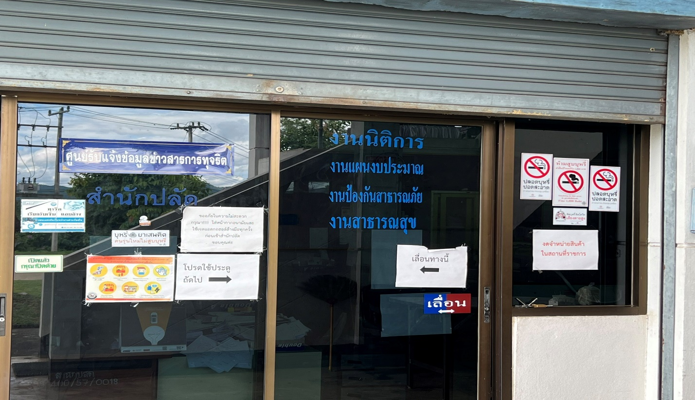

ห้องประชุม เทศบาลตำบลเวียงสรวย
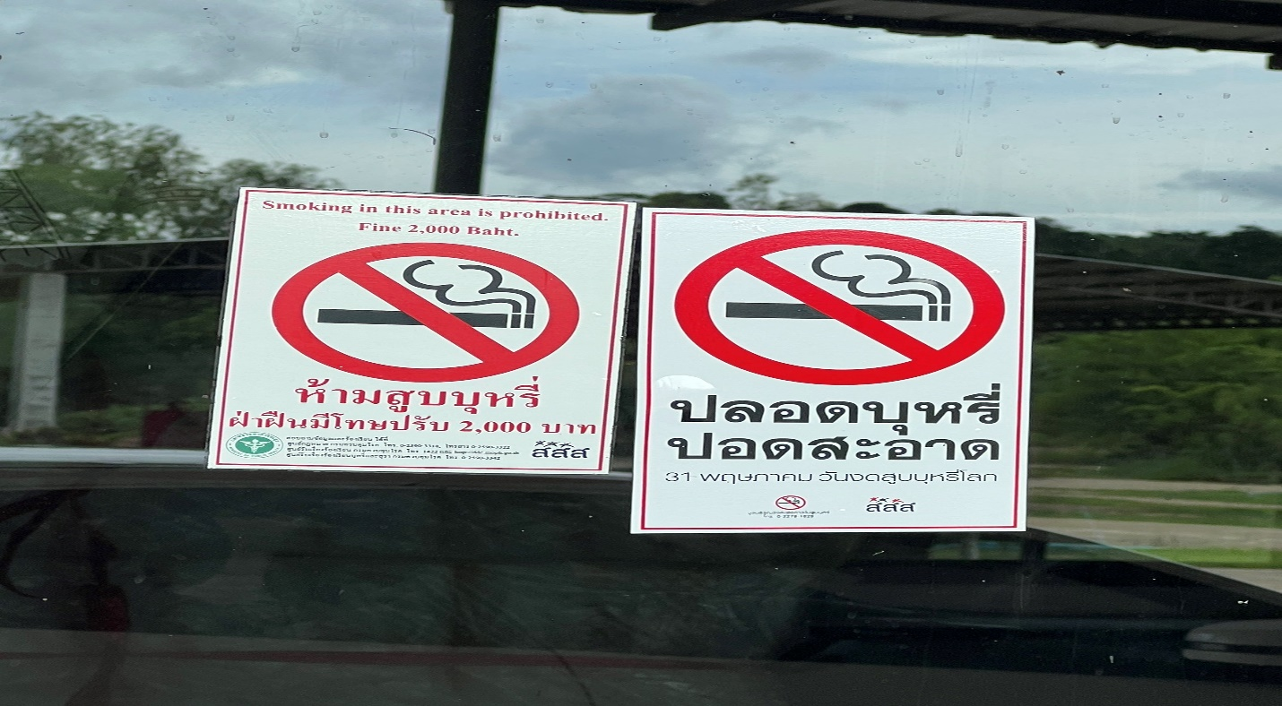

ศูนย์ป้องกันและบรรเทาสาธารณภัย เทศบาลตำบลเวียงสรวย
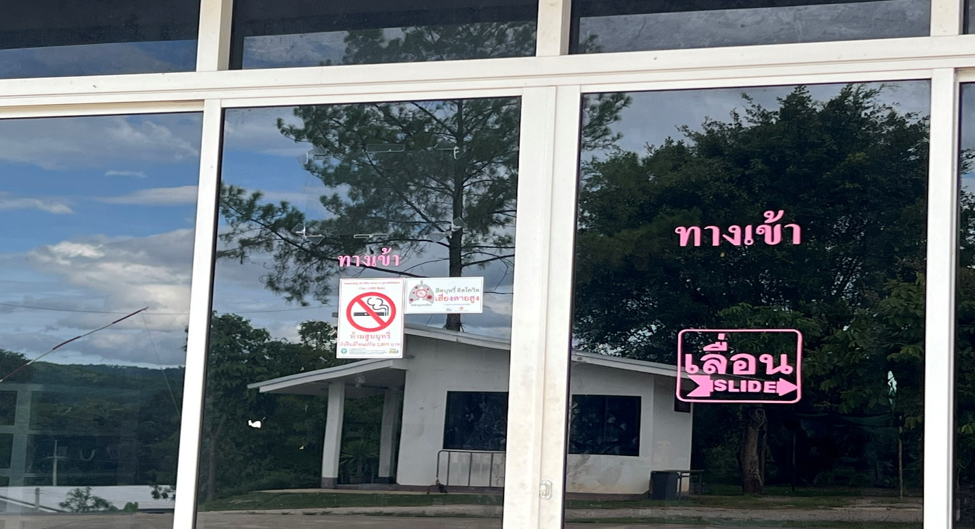
กองคลัง เทศบาลตำบลเวียงสรวย
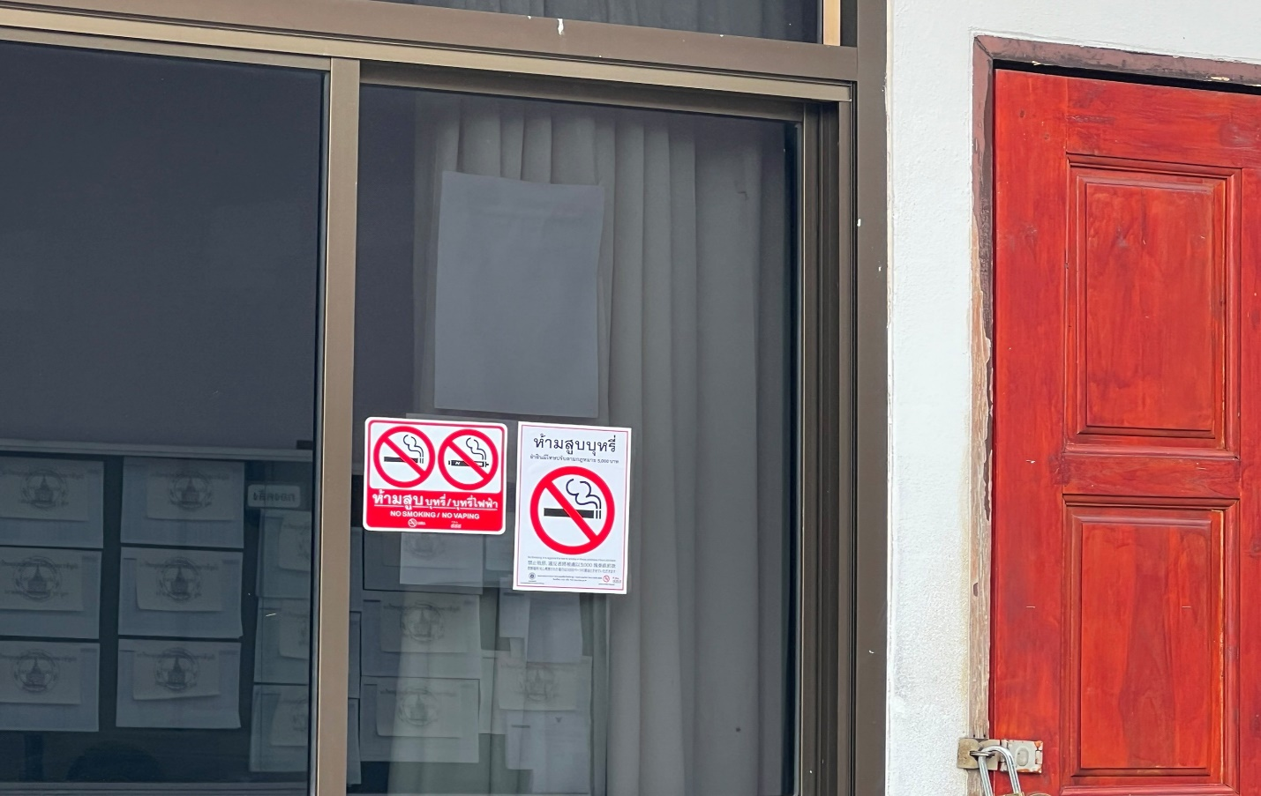

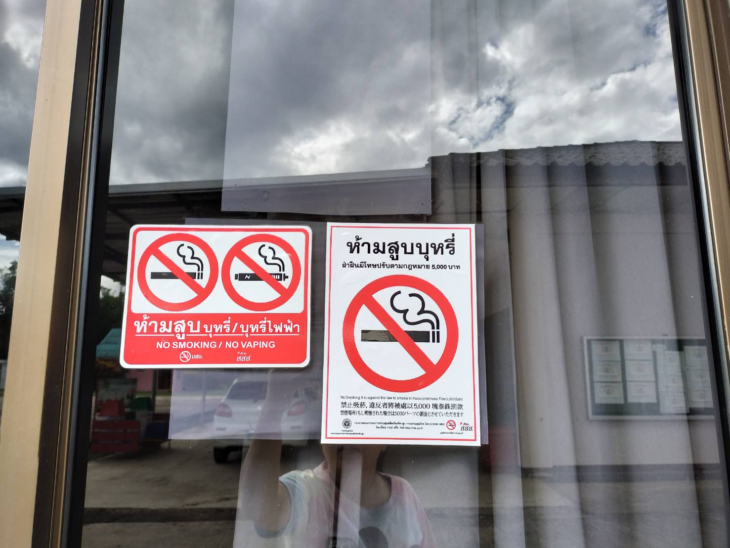
กองช่าง เทศบาลตำบลเวียงสรวย

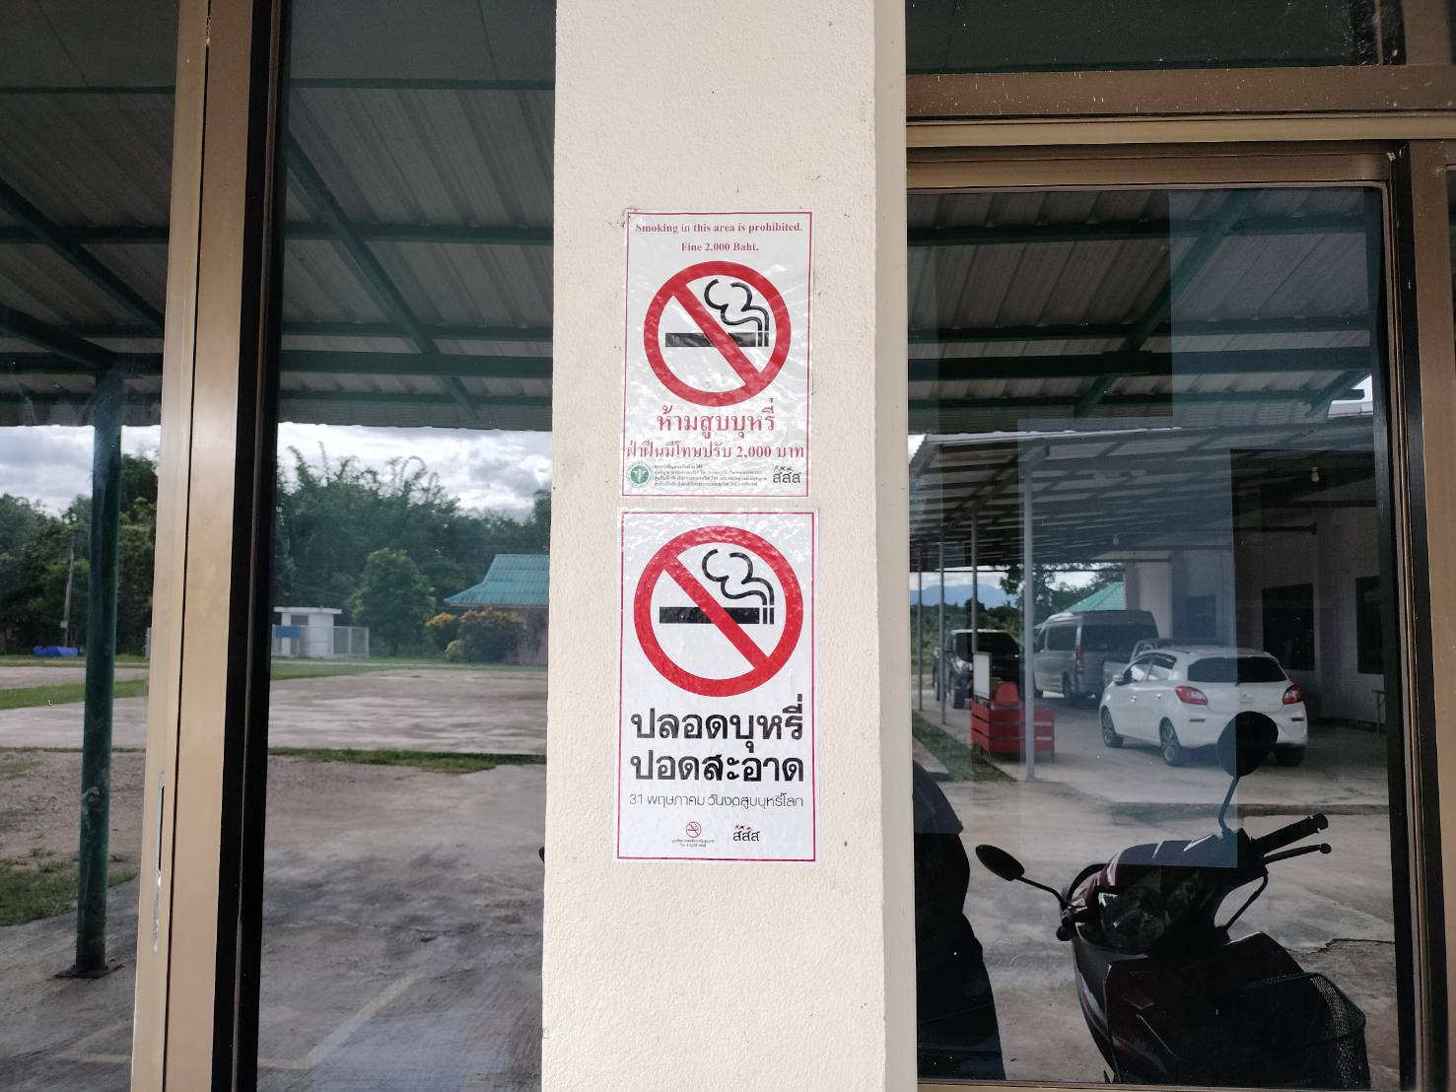

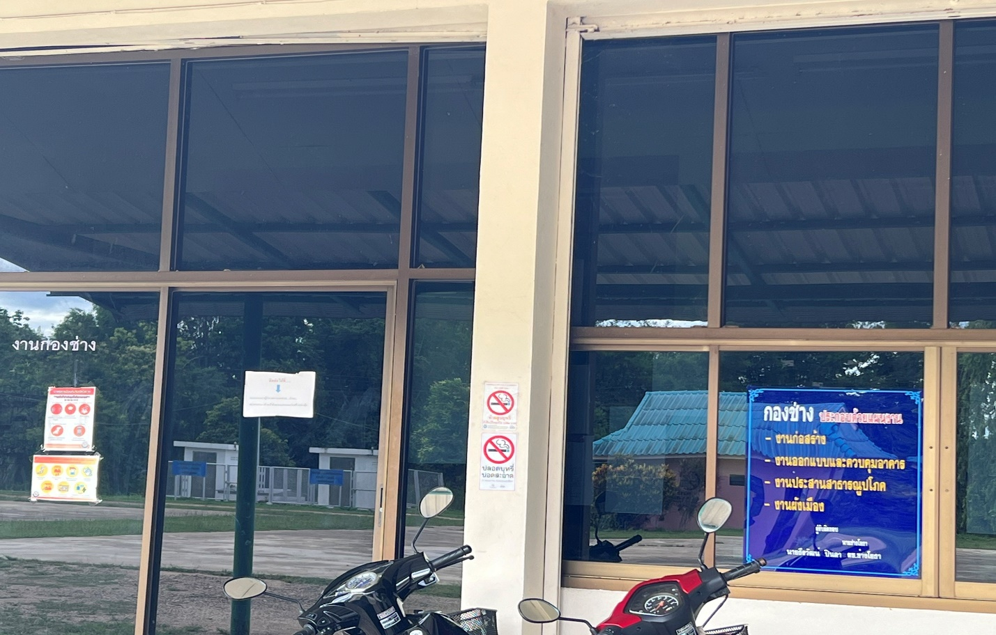
กองการศึกษา เทศบาลตำบลเวียงสรวย

